gebruikershandleiding

Praktijkopdracht 23IDH5 – Get Your Olympic Weight

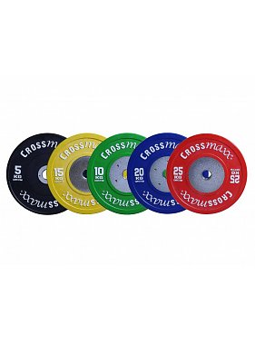

25 oktober 2016

romy ceuleers 2106629

Avans Breda Deeltijd Informatica

Inhoud

Gebruikershandleiding Praktijkopdracht – Java 2

Inleiding 2

Startmenu 3

Atleet menu 3

Voortgang menu (progress) 4

Start nieuw doel menu 5

Keuze Snatch 5

Keuze Clean & Jerk 6

Snatch schema 7

Clean & Jerk schema 8

25-10-2016

# Gebruikershandleiding Praktijkopdracht – Java

## Inleiding

In deze handleiding staat beschreven hoe de Java applicatie gebruikt kan worden.

De Java applicatie get Your Olympic Weight bestaat uit verschillende schermen waarin keuzes worden gemaakt en invulvelden worden weergegeven.

Van elke menu wordt het doel uitgelegd en de stappen die volgen beschreven.

## Startmenu

Het startmenu bestaat uit 3 knoppen:

* Athlete
* Progress
* Start new goal

Elke knop geeft een nieuw menu weer. Elk menu kan gesloten worden met een klik op het kruisje.

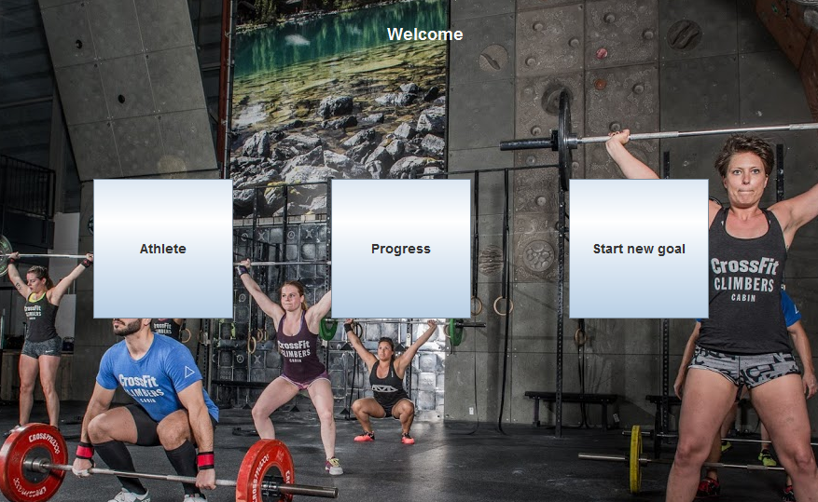

## Atleet menu

De knop *Athlete* opent het menu Atleet. In het menu Atleet kunnen 2 acties worden uitgevoerd:

* Bekende atleet opzoeken
* Nieuwe atleet aanmaken

Bij actie **bekende atleet**:

* Vul emailadres in van bekende atleet
* Druk op de “Search” knop
* Indien een bekende atleet, worden voornaam en achternaam gevuld in de gegeven velden

Bij actie **nieuwe atleet aanmaken**:

* Vul emailadres in
* Vul voornaam in
* Vul achternaam in
* Druk op de knop Create
* De atleet is ingevoerd in de database

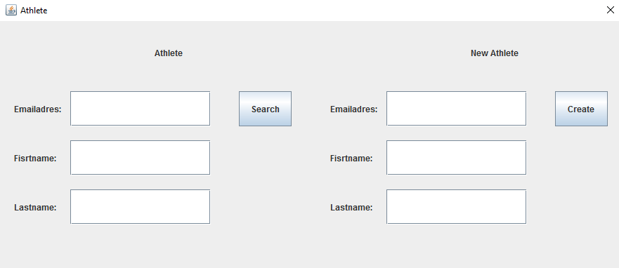

## Voortgang menu (progress)

De knop *Progress* opent het menu Progress. In dit menu kan een atleet zijn schema opvragen aan het begin en ook tijdens zijn 4-weeks-trainingsschema.

* Vul emailadres in
* Vul weeknummer in
  + Indien 0 is ingegeven, worden de 4 trainingsschema’s getoond
  + Indien 1 is ingegeven, worden de 3 trainingsschema’s getoond
  + Indien 2 is ingegeven, worden de 2 trainingsschema’s getoond
  + Indien 3 is ingegeven, wordt er 1trainingsschema getoond
  + Indien 4 is ingegeven, wordt er geen trainingsschema getoond
* Druk op de knop Snatch of Clean & Jerk
* De trainingsschema’s worden getoond van het gewenste onderdeel

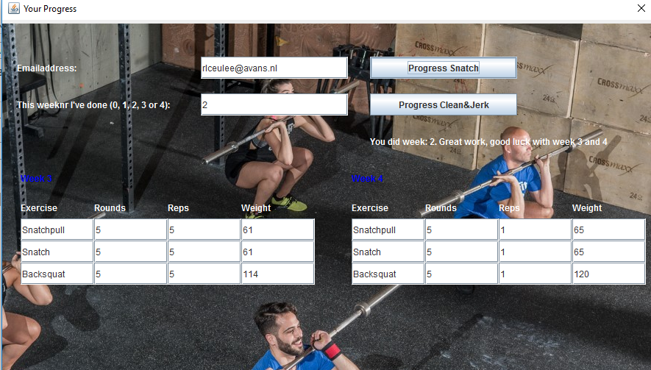

## Start nieuw doel menu

De knop *Start new goal* opent het Start nieuw doel menu. In dit menu kan een schema worden ingevoerd. Per onderdeel is een apart formulier en schema.

Eerst wordt een keuze menu geopend. Kies het gewenste onderdeel:

* Snatch
* Clean & Jerk

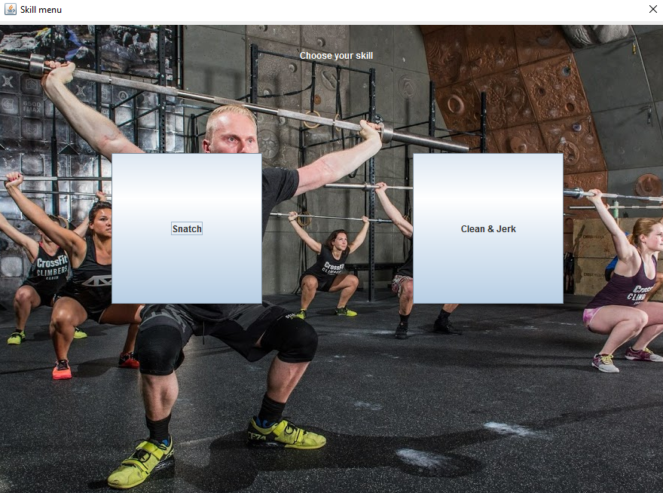

### Keuze Snatch

Indien het onderdeel *Snatch* is gekozen, opent het menu voor de Snatch. Dit menu bevat een formulier met invulvelden en 3 knoppen.

De invulvelden zijn:

* Emailadres
* Firstname
* Lastname
* Backsquat (1RM) 🡪 atleet geeft 1 RM backsquat in (in kg)
* Snatch goal weight 🡪 atleet geeft snatch goal weight in (in kg)
* Snatch goal date 🡪 atleet geeft datum op wanneer deze het doel wilt behalen in Engelse notatie

De knoppen zijn:

* Search 🡪 sneltoets om bekende leden in te vullen (voornaam en achternaam worden automatisch gevuld)
* Save 🡪 Het schema wordt opgeslagen in de database
* Schedule 🡪 wordt pas zichtbaar nadat de Saveknop is ingedrukt. Na het drukken op deze knop worden de trainingsschema’s weergegeven.

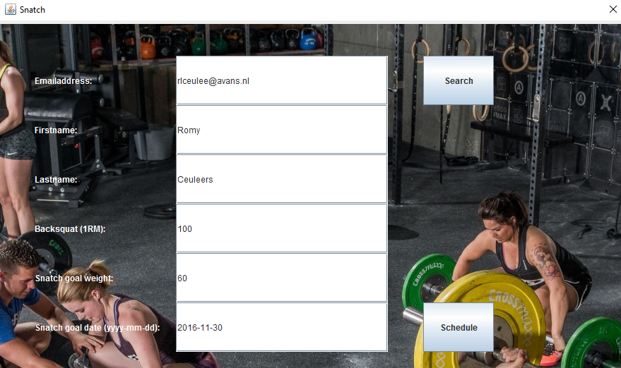

### Keuze Clean & Jerk

Indien het onderdeel *Clean & Jerk* is gekozen, opent het menu voor de Clean and Jerk. Dit menu bevat een formulier met invulvelden en 3 knoppen.

De invulvelden zijn:

* Emailadres
* Firstname
* Lastname
* Frontsquat (1RM) 🡪 atleet geeft 1 RM frontsquat in (in kg)
* Clean & Jerk goal weight 🡪 atleet geeft clean & jerk goal weight in (in kg)
* Clean & Jerk goal date 🡪 atleet geeft datum op wanneer deze het doel wilt behalen in Engelse notatie

De knoppen zijn:

* Search 🡪 sneltoets om bekende leden in te vullen (voornaam en achternaam worden automatisch gevuld)
* Save 🡪 Het schema wordt opgeslagen in de database
* Schedule 🡪 wordt pas zichtbaar nadat de Saveknop is ingedrukt. Na het drukken op deze knop worden de trainingsschema’s weergegeven.

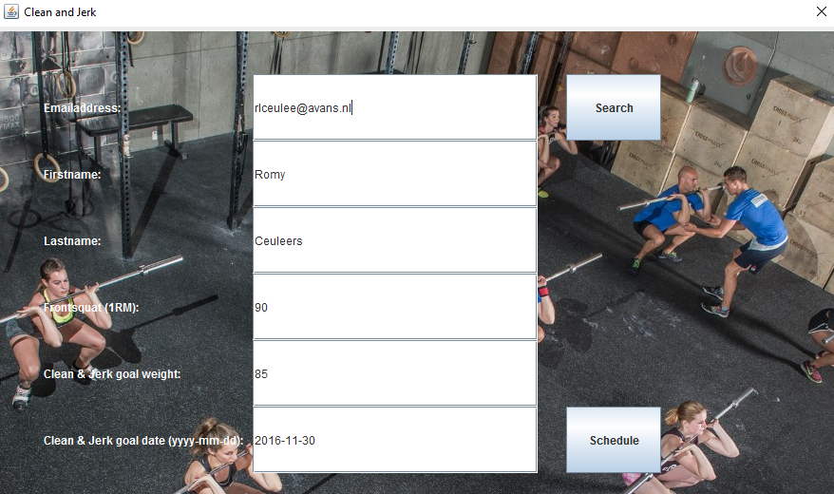

### Snatch schema

Het snatch schema wordt getoond nadat alle velden juist zijn ingevuld. Het schema bestaat uit 4 schema’s. Elk schema bestaat uit de kolommen:

* Exercises
  + Deze kolom bevat de oefeningen die de atleet uitvoert om het snatch doel te bereiken
* Round
  + Deze kolom bevat het aantal rondes die de oefening wordt uitgevoerd
* Reps
  + Deze kolom bevat het aantal herhalingen per ronde die de oefening wordt uitgevoerd
* Weight
  + Deze kolom bevat het aantal kg per oefening

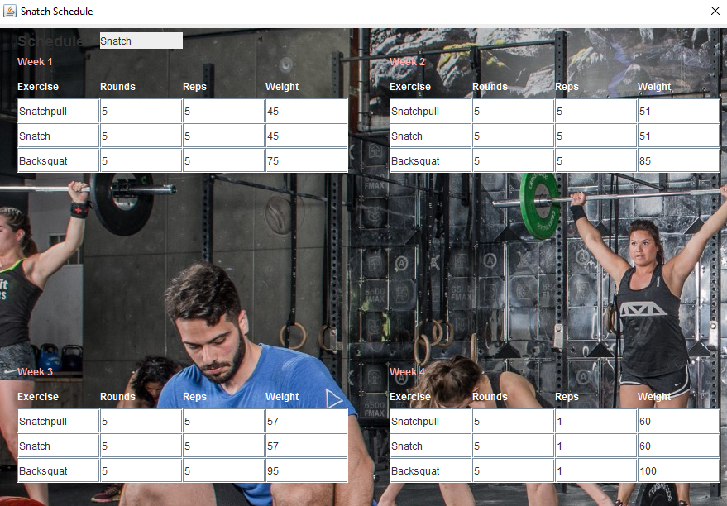

### Clean & Jerk schema

Het clean & jerk schema wordt getoond nadat alle velden juist zijn ingevuld. Het schema bestaat uit 4 schema’s. Elk schema bestaat uit de kolommen:

* Exercises
  + Deze kolom bevat de oefeningen die de atleet uitvoert om het snatch doel te bereiken
* Round
  + Deze kolom bevat het aantal rondes die de oefening wordt uitgevoerd
* Reps
  + Deze kolom bevat het aantal herhalingen per ronde die de oefening wordt uitgevoerd
* Weight
  + Deze kolom bevat het aantal kg per oefening

